Лабораторная работа № 1
Указанию по построению пьезометрической и напорной линии

Пьезометрическая линия (ПЛ) и линия полного напора (ЛПН) обычно строятся на основании предварительных расчетов трубопровода. Однако без масштаба эти линии могут быть построены на основе следующих общих соображений.

1. ЛПН отображает полную удельную энергию потока. ПЛ отображает только удельную потенциальную энергию потока. Расстояние по вертикали между ЛПН и ПЛ равно удельной кинетической энергии потока 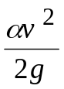. ЛПН расположена выше ПЛ.
Из уравнения неразрывности для потока жидкости 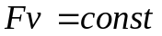 следует, что при постоянной площади живого сечения потока 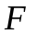 средняя скорость остается постоянной.
Вывод: величина при движении по трубе постоянного диаметра не меняется, а линии полного и пьезометрического напоров параллельны.
За счет потерь по длине при движении жидкости по трубе полная энергия по мере движения уменьшается, следовательно обе линии снижаются. При уменьшении скорости линии приближаются друг к другу.

2. Вход из открытого бака в трубу
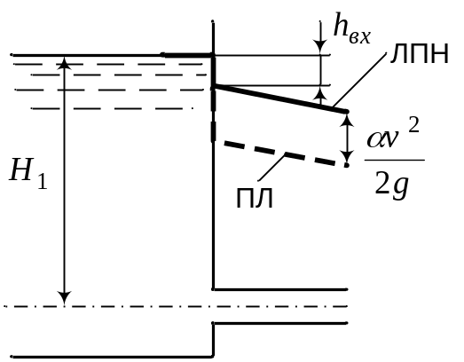 | В баке нет движения значит линии совпадают. На поверхности давление равно нулю (бак открыт, давление на поверхности равно атмосферному, избыточное давлении равно нулю) удельная потенциальная энергии определяется высотой 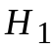.Обе линии проходят по поверхности воды в баке.  При входе из бака в трубу имеют место потери полной энергии (местное сопротивление), определяемые по формуле Дарси-Вейсбаха,
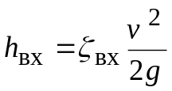, причем обычно принимают 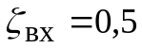. Снижение ЛПН при входе в трубу равно примерно половине расстояния между линиями (обычно полагают 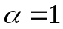).

3. Местное сопротивление (кран, задвижка и т.п.)
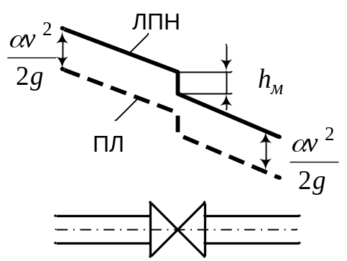 | До и после местного сопротивления обе линии снижаются (за счет потерь по длине), оставаясь параллельными. Расстояние между линиями определяется средней скоростью (диаметром). Если диаметр трубы до и после местного сопротивления одинаков, то и расстояние между линиями одинаково.
В местном сопротивлении происходят потери энергии 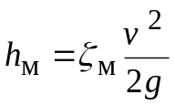. Хотя фактически эти потери происходят на некоторой длине по мере движения потока в местном сопротивлении , условно их изображают скачком (естественно вниз) в одном сечении. Величина скачка определяется значением 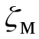, которое может быть как больше, так и меньше единицы ( зависит от вида сопротивления и приводится в таблицах).

4. Выход из трубы в открытый бак
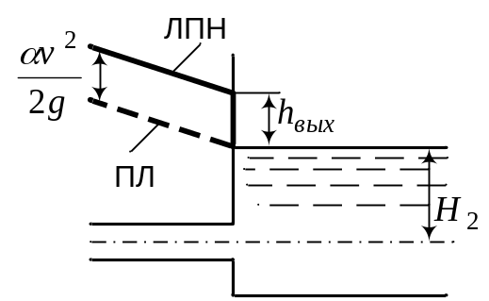 | В баке движения нет, значит линии совпадают и проходят по поверхности воды в баке. При выходе в бак имеют место потери полной энергии 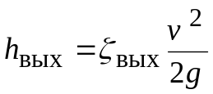, причем 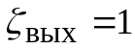.  ЛПН при входе в бак скачком снижается на величину 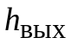, которая численно равна
скоростному напору (обычно полагают ). Физически это означает: кинетическая энергия потока при выходе из трубы в бак полностью теряется.

5. Выход из трубы в атмосферу
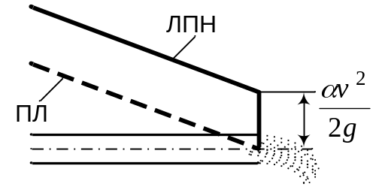 | Давление в выходном сечении равно нулю, значит ПЛ заканчивается на оси трубы (строго говоря – в центре тяжести живого сечения потока, для круглой трубы это круг, его центр тяжести на оси трубы). ЛПН заканчивается выше на величину скоростного напора.
Движение жидкости за пределами выходного сечения трубы не рассматривается.

